春意融融 点亮心灯——青岛文登路小学3月心理工作简讯
一、温馨的节日——走“心”的祝福
时值3.8妇女节，文登路小学适时开展了“种植一片绿意、收获温馨祝
福”节日专题培训活动，学校领导为教师们在紧张工作之余安排了舒缓身心，动手为自己种植一盆可爱多肉盆景的培训，旨在给养精神，庆祝佳节。
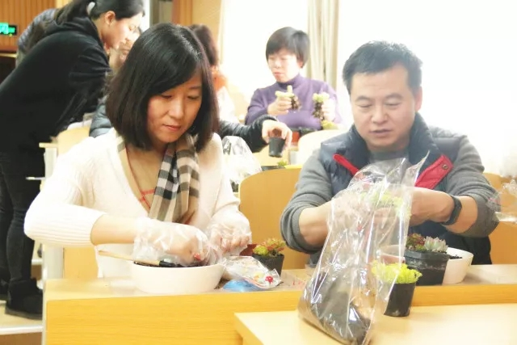
当日，大家齐聚一堂，眼睛即刻被嘟嘟的多肉点亮，疲惫渐消、顿感温暖，在园艺师的指导下，随着一朵朵一簇簇雨燕、玉坠、黄金草等多肉绿植被分解、重整、移植、嵌入......大家脸上洋溢着满满的幸福、欢声笑语不断，近一小时的时间里，老师们沉浸其中，放松、凝神、把弄、调整、修饰、欣赏，不亦乐乎！
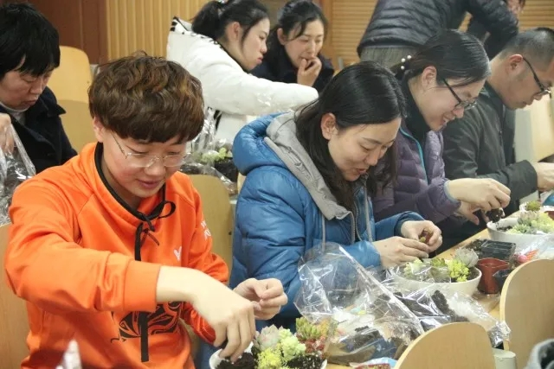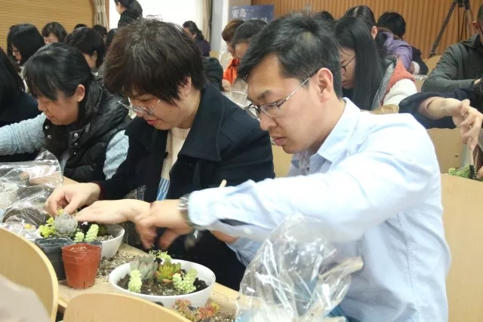

一盆盆多肉盆景在老师们巧手中诞生。一盆一个风格、一种心情、一个故事、一份欣喜、一个世界，大家交流着，彼此支持赞赏，轻松愉悦从心底油然而生。有老师随即为自己得意盆景作赋：雨燕座前绿焰翘，
佛珠万年玄月娇；
花间孩童踏栈归，
桥下黄鸭随波去。
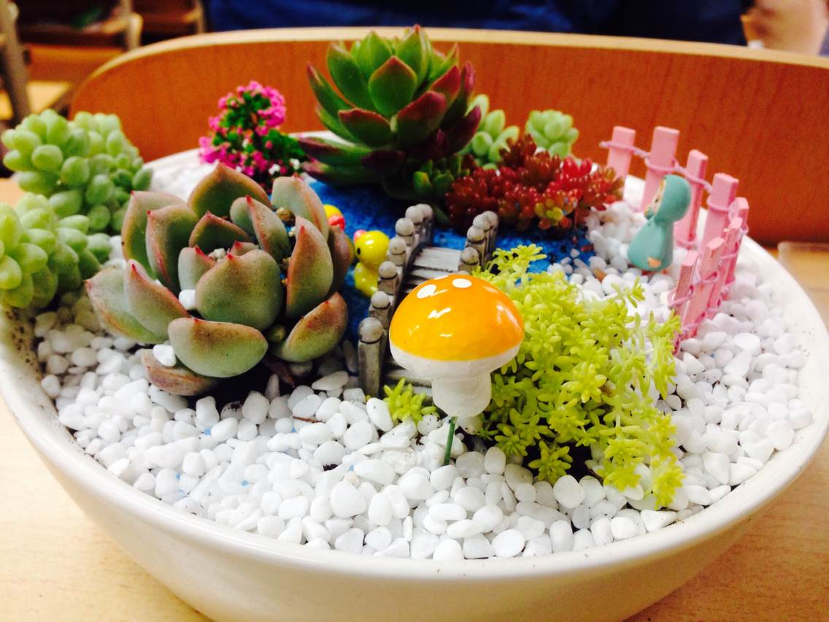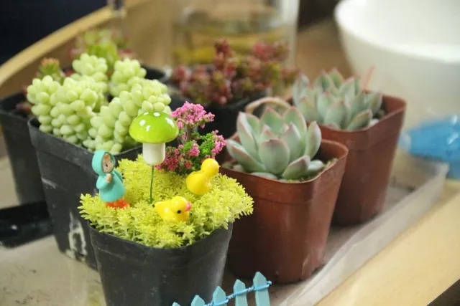
此次活动，是学校博雅教师素养提升体系中生活素养的培训。忙碌的工作之余，具有疗愈功能的多肉种植，作为一种乐趣，可以缓解工作疲劳，颐养身心，激发教师以更好的状态积极愉悦投入到工作中去，提高职业幸福感。
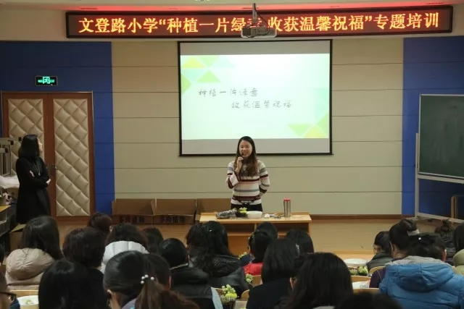
老师们纷纷表示：希望学校能多组织这样的活动，让工作与生活更加时尚多彩！
修竹
非常感谢学校的这次培训活动，让我们与姿态各异的可爱多肉植物亲密接触，既增添了生活乐趣，又陶冶了情操，在短短一个小时的时间里，感受到了春天的绿意盎然。
王珲子
当细细的泥土从指间滑过那一刻，我突然领悟到，所谓的现代女性之美，就是美在事业与健康并存，追求与时尚同在，美得充实，美得深邃，美得活力四射!

邱琳
今天做了一回“花匠”。应景了李贺那首：“绿波浸叶满浓光，细束龙髯饺刀剪 ”。一盆一景一世界，独木成林方寸间。在一束一花间构筑意境，在一草一木中想象生活，以最美的姿态去迎接每一天。

常江
净白的景观盆，微小可爱的桥梁、黄鸭鸭、小姑娘，衬托着一簇一簇的多肉，感觉仿佛来到了心目中的世外桃源。希望这种既增强动手能力且浸润心灵的美好活动再多一些吧！

备注：养多肉植物对人体的好处
1治疗焦虑症。研究证实，多肉能消除压力、稳定情绪、松弛生理紧张、预防疾病。多肉还可帮助生理上的深度休息，医学院的博士把这称为"放松反应"。
2、增进心脏健康。与亲手养大的多肉植物在一起，人会感到无限放松。研究人员发现，养殖多肉的人与不养多肉的人相比，他们的血压、胆固醇和甘油三脂的水平都要低一些，而这些脂肪物质与心脏病有着密切关系。多肉是一剂强心针。
3.改善免疫系统。许多人都发现，养多肉之后身心健康，生活变得充实。当人感受到被关爱、照顾和支持，当人处于融洽的氛围之中，就会生活得更加幸福和健康。如果您觉得缺乏温情和关爱，那么养一些多肉，您就会拥有这一切！
4.养肉让你幸福激素水准提升
5.肉肉可以平抚压力
6.养肉可大大降低抑郁的可能性
7.肉肉会让我们学会欣赏生活中简单的事物
8.养肉让你学会怎么更好的照顾你的家人
看来多肉的功效还真是多！

二、春季学游————走进太阳能小镇
春意融融，阳光和煦， 全体文登学子奔赴即墨太阳能小镇，体验全国首创“光伏+农业”新型创客空间的产业链模式，孩子们参观农业创客园的展厅，光伏茶园、孙大爷的菜园、蘑菇园、葡萄园、绿植园，新奇地了解到这里利用太阳能种出的光伏茶、蘑菇蔬菜、有机还新鲜，更神奇的是蘑菇不但味道鲜美，而且可以同时发电，利用太阳能解决吃用两大生活所需，孩子们开阔了眼界，感受到科技带来的进步，实践中深深感受到了知识就是力量，学游临近结束，每一个孩子收到了太阳能小镇赠送的小礼物——每人一盆来自太阳能养殖的多肉植物，手捧一盆可爱的小小多肉，孩子们回程呵护有加，心思渐渐多了份柔软、细腻、有爱和温暖，学研的路上孩子们不仅收获了知识，还收获了太阳般的温暖与灿烂。
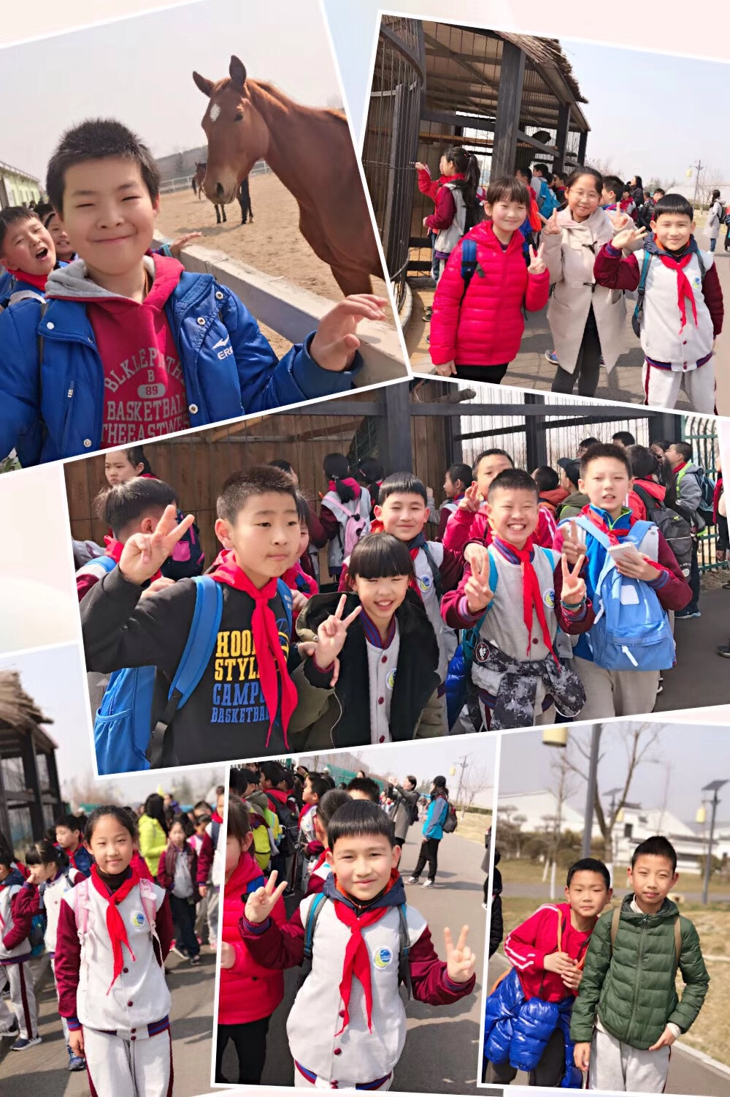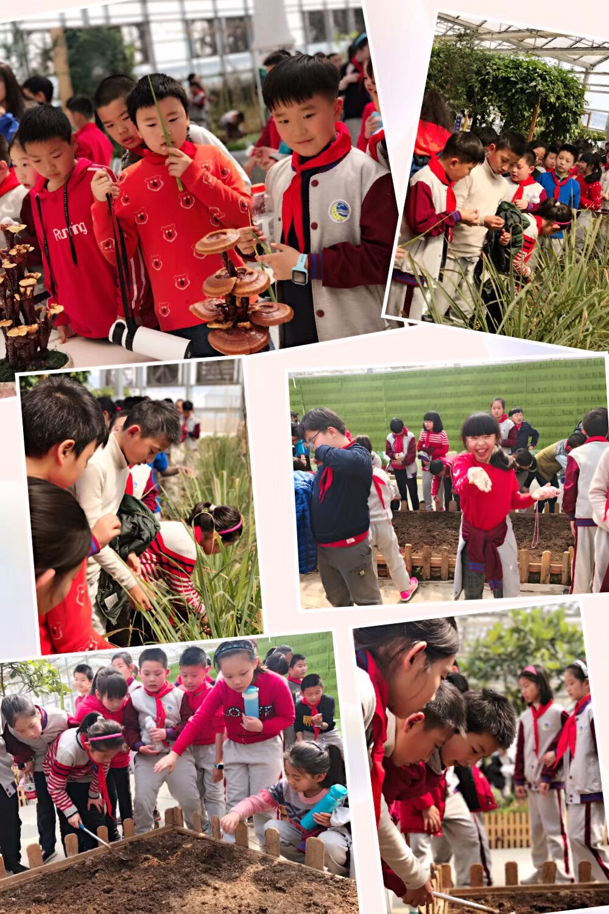
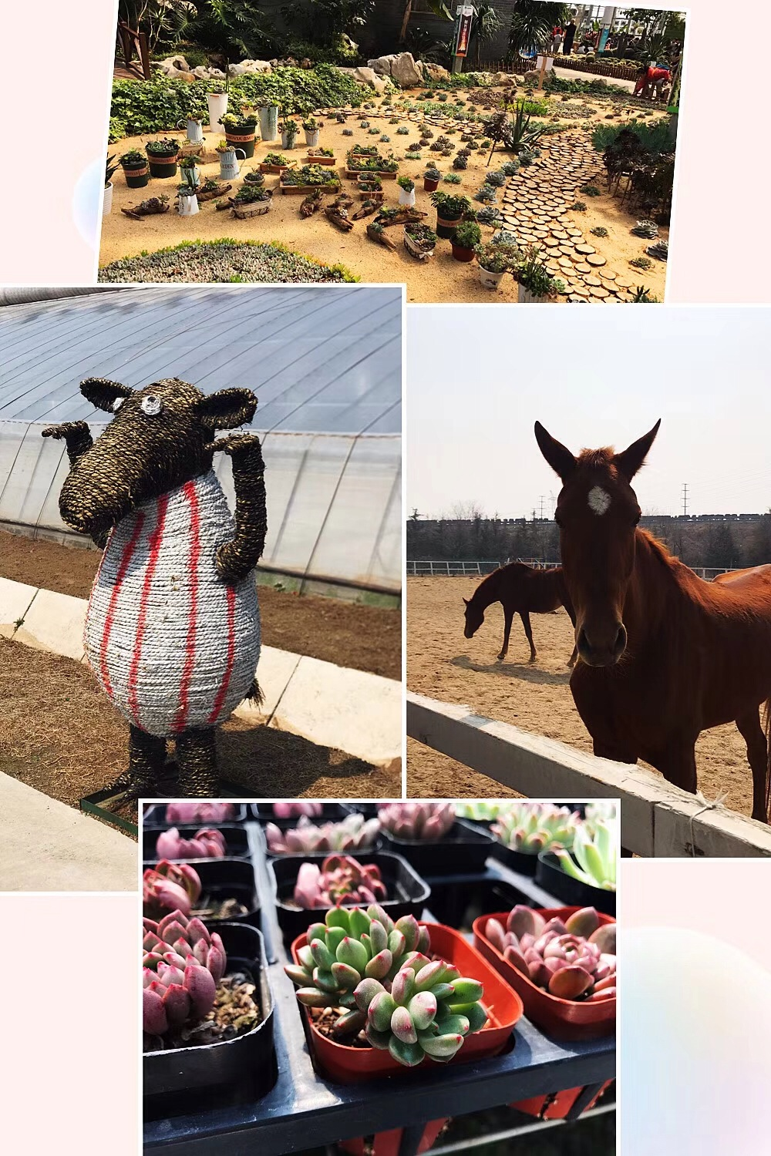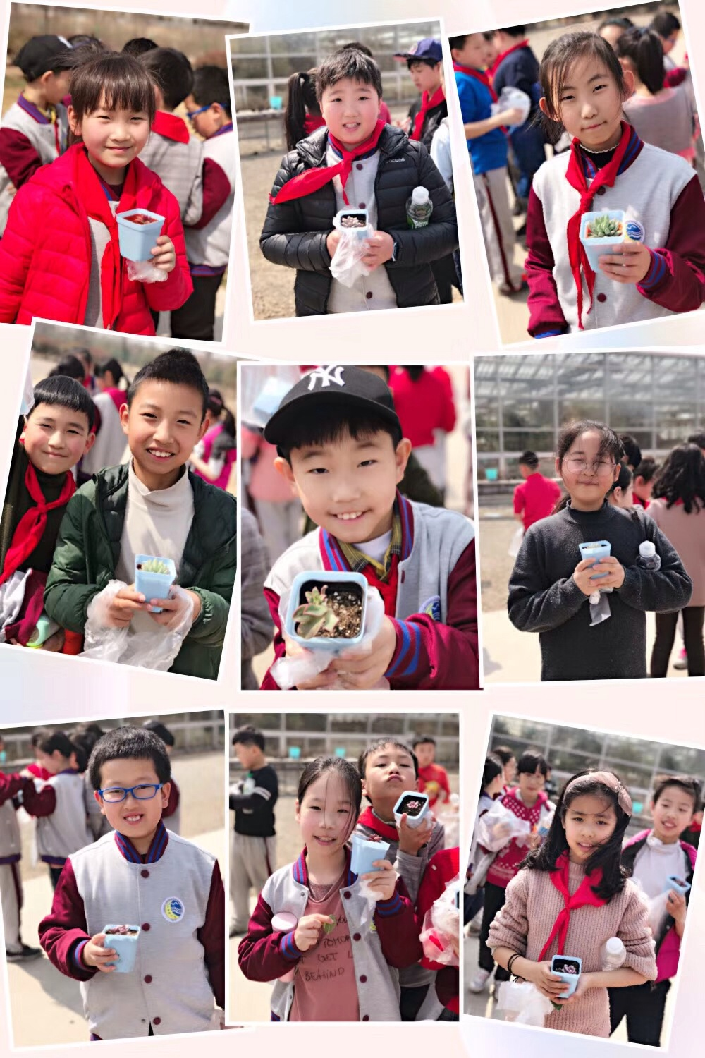

三、小初衔接——做最好的自己
为让六年级的学生做好面临毕业的分离准备，学期初，心理老师特别为六年级级部每个班上了一堂心理课——《最后的新学期—做最好的自己》
让每一位学生意识到自己长大了，要面临毕业，即将离开可爱的母校，告别陪伴6年的老师和亲密的小伙伴，在这一个重要的成长节点上，审视自己小学走过的成长之路，珍惜小学最后一个学期，扬长避短，奋发努力，完善自身，做最好的自己，争取给童年时光画上一个圆满而美丽的句点。通过这一课让每一位学生做好分别的心理准备。
三月末 为积极促进小学和中学的融合贯通， 3月27日下午，青岛文登路小学的180余名六年级学生，在老师的带领下走进了青岛第26中学，提前体验丰富多彩的初中生活。通过同课异构、主题培训、参观考察、教学研究等形式，实现资源共享。26中学的张校长用亲和幽默的谈话方式拉开了这次游学活动的序幕，拉近了与同学们的距离。毕业生和家长们一起观看了26中学精心录制的宣传片，一个下午的时间很短暂，孩子们的收获却很多。不仅让孩子们提前体验了初中的学习和生活，更帮助他们尽快实现了初小衔接阶段的过渡。
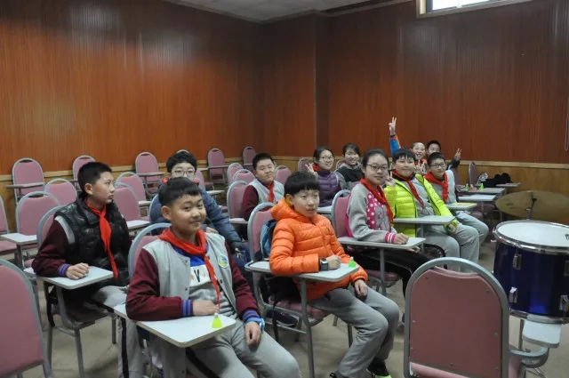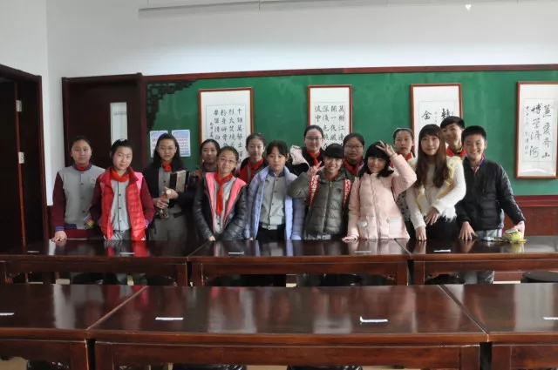
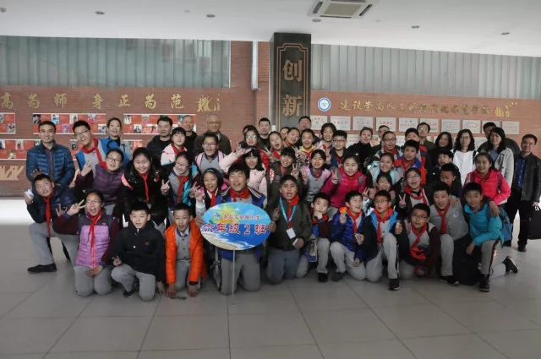
心悦园 2018.3.30

